PHẦN 1: QUẢN LÝ PHẠM VI
Nội dung
I. Báo cáo phạm vi
Báo cáo phạm vi
Tên dự án: Xây dựng website quản lý cửa hàng bán mỹ phẩm cá nhân hóa
Ngày: 08/10/2026
Người viết: Nguyễn Thị Như Ý
Lý giải về dự án
Xây dựng website để giới thiệu, bán và quản lý các sản phẩm mỹ phẩm. Điểm trọng tâm của dự án là bổ sung các chức năng “thông minh” theo hướng cá nhân hóa, giúp website không chỉ bán hàng mà còn hỗ trợ lựa chọn sản phẩm phù hợp với từng khách hàng dựa trên hồ sơ, nhu cầu và lịch sử mua hàng.
Các tính chất và yêu cầu của sản phẩm
Các kết quả liên quan đến dự án:
1. Yêu cầu về phía người dùng
- Giao diện rõ ràng, đơn giản, dễ sử dụng và phù hợp với người mua mỹ phẩm.
- Tìm kiếm, xem chi tiết sản phẩm, giá, công dụng, thành phần và tình trạng còn hàng thuận tiện.
- Có hồ sơ cá nhân để lưu thông tin, sản phẩm đã mua và lịch sử dị ứng mà khách hàng cung cấp.
- Có gợi ý sản phẩm phù hợp theo skin routine, nền da, màu son và lịch sử mua hàng.
- Khi xem hoặc mua một sản phẩm, hệ thống có thể gợi ý sản phẩm liên quan, sản phẩm đi kèm/phụ kiện và nhóm sản phẩm cùng danh mục.
- Gợi ý có thể giới hạn khoảng 4–8 sản phẩm để giao diện dễ theo dõi.
- Có chức năng nhắc thời gian sử dụng sản phẩm dựa trên hồ sơ và sản phẩm khách hàng đã mua.
2. Yêu cầu về phía cửa hàng/quản trị
- Dễ dàng thêm, xóa, sửa và cập nhật thông tin sản phẩm, danh mục, giá và khuyến mãi.
- Quản lý hồ sơ khách hàng, lịch sử giao dịch và lịch sử sản phẩm đã mua.
- Theo dõi đơn hàng, tồn kho và tình trạng sản phẩm.
- Hỗ trợ kiểm tra/tra cứu thông tin sản phẩm thông qua mã QR khi nhập hàng.
- Có thống kê bán hàng và hỗ trợ theo dõi nhu cầu để dự báo nhập hàng.
3. Yêu cầu về chức năng và kỹ thuật
- Các module được tổ chức rõ ràng, thuận tiện cho việc thay đổi và mở rộng.
- Hệ thống hoạt động ổn định, bảo mật thông tin khách hàng và tương thích với các trình duyệt thông dụng.
- Luật gợi ý phải rõ ràng, dễ kiểm tra: có thể lấy sản phẩm cùng danh mục, loại trừ sản phẩm đang xem và chọn ngẫu nhiên/giới hạn số lượng.
- Dữ liệu khách hàng, sản phẩm, đơn hàng và lịch sử mua hàng được lưu trữ thống nhất để phục vụ cá nhân hóa.
Các sản phẩm chuyển giao
1. Website quản lý cửa hàng bán mỹ phẩm cá nhân hóa với các chức năng trong phạm vi.
2. Cơ sở dữ liệu của hệ thống.
3. Mã nguồn chương trình.
4. Tài liệu hướng dẫn quản lý và sử dụng website.
5. Tài liệu mô tả các luật gợi ý sản phẩm và các chức năng thông minh.
Các yêu cầu đánh giá về sự thành công của dự án
- Hoàn thành đúng thời gian và đúng phạm vi đã thống nhất.
- Thực hiện được các chức năng bán hàng và quản lý cốt lõi.
- Chức năng cá nhân hóa đưa ra được các gợi ý hợp lý dựa trên dữ liệu/hồ sơ đã có.
- Chức năng chăm sóc khách hàng và nhắc thời gian sử dụng hoạt động đúng theo hồ sơ sản phẩm.
- Thông tin tồn kho, đơn hàng và thống kê được cập nhật chính xác.
II. Một số module chính
1. Module sản phẩm
Quản lý danh mục, thông tin sản phẩm, công dụng, thành phần, giá, hình ảnh, trạng thái còn hàng, sản phẩm nổi bật và khuyến mãi.
2. Module người dùng và hồ sơ khách hàng
Quản lý tài khoản và hồ sơ khách hàng; lưu các thông tin cần thiết như nhu cầu chăm sóc da, nền da, màu son, sản phẩm đã mua, lịch sử giao dịch và lịch sử dị ứng do khách hàng cung cấp.
3. Module gợi ý sản phẩm cá nhân hóa
Đây là module trọng tâm của dự án. Hệ thống gợi ý theo hồ sơ khách hàng, skin routine, nền da, màu son và lịch sử mua hàng. Ngoài ra, khi khách đang xem một sản phẩm, hệ thống có thể lấy sản phẩm cùng danh mục (loại trừ sản phẩm đang xem), chọn ngẫu nhiên hoặc giới hạn khoảng 4–8 sản phẩm; đồng thời gợi ý sản phẩm liên quan và sản phẩm đi kèm/phụ kiện.
4. Module tìm kiếm và lọc sản phẩm
Cho phép tìm kiếm theo tên, danh mục và các thông tin liên quan; hỗ trợ lọc để khách hàng nhanh chóng tìm được sản phẩm phù hợp.
5. Module giỏ hàng và đặt mua
Cho phép khách hàng chọn sản phẩm, thay đổi số lượng, xem tổng tiền, tạo đơn hàng và theo dõi trạng thái đơn hàng.
6. Module chăm sóc khách hàng
Theo dõi sản phẩm khách đã mua và thiết lập nhắc thời gian sử dụng theo từng hồ sơ. Có thể hỗ trợ đề xuất mua lại hoặc sản phẩm bổ sung khi đến thời điểm phù hợp.
7. Module phản hồi và đánh giá
Khách hàng gửi phản hồi về sản phẩm và trải nghiệm mua hàng; dữ liệu phản hồi hỗ trợ cửa hàng cải thiện sản phẩm và dịch vụ.
8. Module sự kiện và khuyến mãi
Quản lý chương trình giảm giá, khuyến mãi và các chính sách bán hàng theo nhu cầu kinh doanh.
9. Module quản lý tồn kho và mã QR
Quản lý số lượng tồn, theo dõi tình trạng nhập hàng và hỗ trợ tra cứu/đối chiếu thông tin sản phẩm bằng mã QR khi nhập sản phẩm.
10. Module báo cáo và thống kê
Thống kê doanh thu, đơn hàng, sản phẩm bán chạy, mức tồn kho và các dữ liệu cần thiết để hỗ trợ cửa hàng theo dõi hoạt động kinh doanh và dự báo nhu cầu nhập hàng.
III. Cấu trúc phân chia công việc theo WBS
Sơ đồ WBS quản lý website bán mỹ phẩm cá nhân hóa
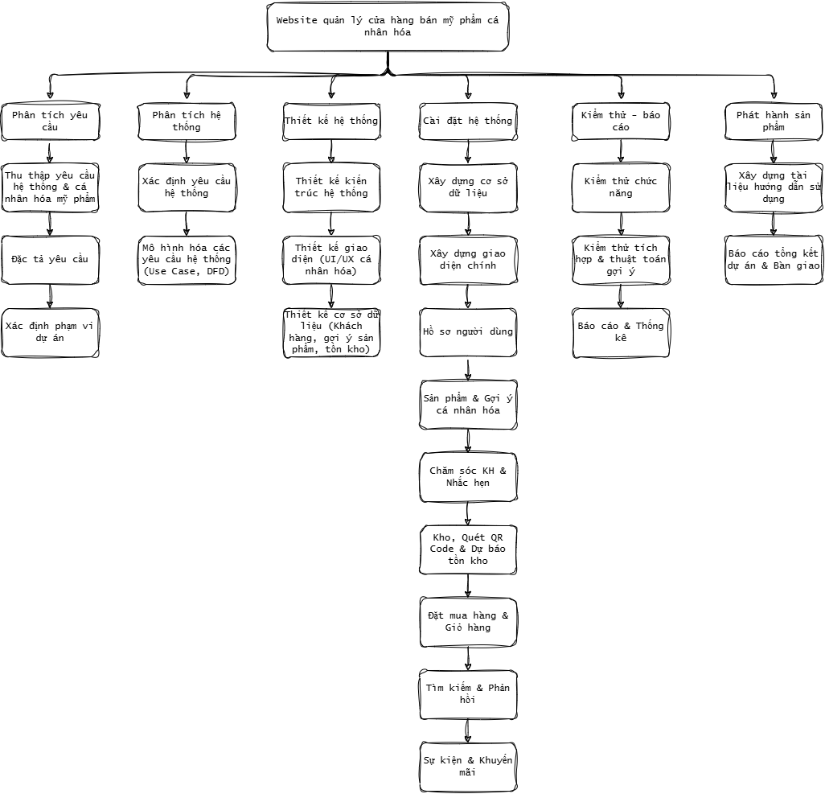
Hình: WBS các nhóm công việc chính của dự án

